

Integruota veikla: Pavasario pranašai
Kovo 10-oji – 40 paukščių diena

(1 klasė)

(Šiai veiklai ruošiamasi įvairių pamokų metu. Ji skirta visai klasės bendruomenei).
Tikslas: Supažindinti mokinius su lietuvių etninės kultūros tradicijomis, gilinti žinias apie pavasarį, paukščius ir gamtą, ugdyti kūrybiškumą ir bendradarbiavimą.
Uždaviniai:
Išsiaiškinti 40 paukščių dienos reikšmę lietuvių kultūroje.
Susipažinti su įvairių paukščių rūšimis, jų gyvenimo būdu, balsų pamėgdžiojimu ir vaidmeniu ekosistemoje.
Ugdyti kūrybiškumą kuriant darbelius, inscenizuodami siužetus.
Lavinti kalbinius įgūdžius, skaitant, deklamuojant, dainuojant.
Ugdyti bendradarbiavimo įgūdžius dirbant grupėse.
Formuoti pagarbos gamtai jausmą.
Atitiktis Etninės kultūros programos mokymo turiniui: Pažintis su lietuvių liaudies kūryba (dainos, žaidimai, sakmės). Šventės ir papročiai. Gamta ir žmogus.
Integraciniai ryšiai: Lietuvių kalba: skaitymas, rašymas, kalbėjimas, klausymas.
Meninis ugdymas: dailė, muzika, šokis, technologijos, drama. Gamtos mokslas: paukščiai, metų laikai. Visuomeninis mokslas: kultūrinis identitetas, pagarba tradicijoms.
Mokymo(si) priemonės: Scenarijus „40 paukščių diena“. Vaizdinė medžiaga: paveikslėliai, nuotraukos, prezentacijos. Muzikos įrašai, instrumentai. Dailės reikmenys. Kostiumai (jei planuojama inscenizacija).
Ugdomos kompetencijos: Pažinimo, kultūrinė, kūrybiškumo, socialinė ir pilietinė kompetencijos.
Integruotos veiklos esmė: Per kūrybines užduotis, žaidimus ir meninę veiklą mokiniai susipažins su lietuvių etninės kultūros tradicija – 40 paukščių diena. Veiklos metu bus skatinamas domėjimasis gamta, paukščiais, ugdomas kūrybiškumas ir bendradarbiavimas.

Integruotos veiklos eiga:

Įeina 4 vaikai ir mokytoja. Dainuoja dainos „Mano rytas“ pirmą stulpelį (eilės M. Vainilaičio, muzika R. Budinavičienės). Dainuojant pirmą kartą priedainį sueina kiti vaikai. Po to dainuoja visi.

1. Sūpauja saulę šaltiniai žydri,
Žydintys medžiai čiulba ir šnara.
Būkime švelnūs,
Būkim geri.
Šitokią dieną pavasario gerą!

2. Žiūrėk, varveklis pravirko!
Ar nuo saulutės šypsenų?
O gal nuo vyturio giesmės?
Na, kas atspės?

Mokytoja: Kiekvieną pavasario dieną atsitinka kas nors nuostabaus.
Sakoma, kad kovo 10 dieną gimtinėn jau būna sugrįžę 40 paukščių.
Tada ateina tikrasis pavasaris.

Šiai dienai ir šiai progai nuo seniausių laikų lietuvių tauta yra sukūrusi įvairiausių dainų ir žaidimų, kad 40-ties paukščių diena būtų išskirtinai paminėta, pagarbinti parskridę paukščiai, kad žmonės ir ypač vaikai gerbtų ir mylėtų, pažintų ir neskriaustų sparnuočių.

Mokinys:
Taip, jau pavasaris.
Nusišypsokime,
Išeikim paklausyti.
.................................................................................................................................
Vaikai grodami molinukais pasikeičia. Ateina priekin 3 mokiniai.

1. Pragydo paukštelis,
Prikėlė žoles.
Žaliuokite pievos,
Žaliuokit laukai.
Ir žolės pastatė
Žalias auseles.
Ir klauso kaip –
Klauso vaikai.

2. Pragydo paukštelis,
Prikėlė gėles.
– Žydėkite pievos,
Žydėkit, laukai!
Ir gėlės pramerkė
Šviesias akeles.
Ir žiūri, kaip žiūri vaikai.

3. Paukšteliai parnešė Lietuvon giesmeles.
O pirmokai jau išmoko raideles.
Pirmoko raidelės
Striksi strikinėja
Buki bukinėja,
Buki bukinėja
Galveles kraipo,
Paukštelių klauso.

Vaikai groja molinukais ir nueina į savo vietas – „3 lizdelius“.
Pirma grupelė atsistoja priekyje, o kitos dvi sustoja už jų į du puslankius.

Pirma grupelė:

1. Kovo 4 dieną pirmasis parskrenda vyturėlis.
Vos tik saulės spindulys
Nutirpdo šaltą sniegą,
Štai, parskridęs vyturys
Kelia čiulbesiu mūs jėgą.

2. Senovėje vaikams šią dieną liepdavo: „Apibėk dukart apie trobą iki vartų ir vėl tekinas bėk namo – visus metus būsi greitas, kaip vyturys“.

3. Vieversėlis sveikina pavasarį:
Čir vir vir, pavasaris!
Palikau vaikelius nelesintus.
Parnešiau pieno – (imituoja judesius)
Vaikų nė vieno.
Parnešiau ledo –
Vaikai atsirado.

Sveiki, vyrai,
Čiru viru, vyrai,
Gyvi, vyrai,
Čiru viru, vyrai!
Čiru viru, pavasaris.

4. Zylė nuo pusiaužiemio šaukia;
Priusgyt, priusgyt!
Zi zi zi – žiemą vyt.

5. Starta zylei pritaria:
Deg deg deg sniegs!

6. Varnėnas čiulba;
Čir čim,
Čir čim,
Vyvo, vyvo!

7. Pempė parskridusi teiraujasi:
Ar gyvi, ar gyvi?
Gy-vis, gy-vis.
Kas iš manęs pasidyvis.
Kiaušinėlius dėsiu,
Vaikelius perėsiu.
Kiaušinėliai taškuoti
Vaikeliai kuoduoti.

Dainuoja dainą „Pempel, pempel”.

8. Genys kala medį:
Tak… tak… taku,
Medį plaku!
Kaip paplaksiu,
Kirmėlėlių rasiu.

Genį pristatęs vaikas imituoja garsą su pagaliukais. Tuo tarpu pirmos ir antros grupės vaikai sustoja vienas prieš kitą, o trečios grupelės vaikai persiskiria pusiau ir taip pat atsistoja vienas prieš kitą.

Dainuoja dainą „Margumai genelio“.

Po dainos grojant su molinukais pasikeičia grupelės – antra sustoja priekyje, pirma – lankeliu už jų.

Antra grupelė:

1. Kregždė skuba lizdelį lipdyt:
Vyt vyt vyt,
Vyt vyt vyt
Reik lizdelį nulipdyt
Nusilipdžius lizdelį –
Išsimiegosiu
Čirrrr...

2. Volungė erzina Ievą:
Ieva, Ieva,
Neganyk po pievą!
Pasakysiu ponui –
Bus tau nemalonu.
Kai nori gerti šaukia lietų:
Lyk, lyk, lyk, lyk,
Tik, tik, tik, tik!
Lys, lys, lys, lys,
Žvėrys į urvus sulįs.

3. Lakštingala suokia:
Jurgut, Jurgut, Jurgut,
Kelk, kelk, kelk,
Kinkyk, kinkyk, kinkyk,
Patepk, patepk, patepk.
Važiuok, važiuok, važiuok,
Ček ček ček ček
Na na!

4. Žąselė plaukdama girgsi:
Plaukė žąselė
Per ežerėlį.
Gir gir gir
Gar gar gar.
Per ežerėlį.

5. Jai pritaria antelė:
Ne viena plaukė,
Kartu ir antelė-
Pry pry pry
Pry pry pry
Sveikos gyvos, seselės,
Neminkit tiktai ant kojų.
6. Varna ragina:
Kvarkt kvarkt,
Imkit žagres
Art, art, art!

7. Kikilis giriasi:
Trys, trys, trys
Kiaušinėliai,
Vidury girios,
Pašiekšt!

8. Ta gegutė, ta gražioji
Savo lizdo nesukrovė,
Tik lekioja, tik skrajoja,
Po miškus liūdnai kukuoja.

Dainuoja dainą „Gegutė“, groja fleitomis.

Mokytoja:
Paklausykit, kodėl gegutė skundžiasi neturinti vaikų ir vis liūdnai kukuoja.
Gyveno tėvas ir duktė. Tėvas viską dukrai paaukojo: gražiai augino, sukrovė didelį kraitį. Kai užaugo, duktė ištekėjo toliman kraštan. Bet ištekėjusi duktė apleido tėvą. Nekvietė pas save ir jo nelankė. Tėvas pats pas ją nuvyko. Duktė elgėsi su juo šaltai: nei valgyt davė nei prie anūkų leido, nei minkštą patalą klojo – pametė kailinius ant suolo ir liepė gult. Pamatęs, kad duktė nepatenkinta jo apsilankymu, namo išsiruošė. O duktė nieko jam kelionėn neparuošė, tik duonos plutą numetė. Tėvas labai susigraudino ir išeidamas pasakė: „Kad tu virstum geguže ir niekad pati savo vaikų neaugintum“. Tėvas išėjo, o duktė virto gegute ir išskrido iš namų. Dabar ji liūdnai kukuoja ir gailisi tėvo ir vaikų, kurių nebepažįsta.

Grodami molinukais pasikeičia. Trečia grupelė išeina į priekį, antroji atsistoja į puslankį už jų.

Trečia grupelė:

1. Parlekia gandras:
Klė klė klė,
Man varlė!

2. Gandras ant savo sparnų parneša kielę.
Kielė pargrįžusi atsistoja ant ledo ir gieda:
Aš kielė,
Mano kojos kaip piestos,
Aš tą sniegą sulesiu,
O ledus išspardysiu!

Dainuoja dainą „Kielytė”.

3. Griežlė šūkauja:
Krės, krės!
Varškės!
Kam, kam? (klausia visi)
Vaikam!
Kieno? (klausia visi)
Griežlės!

4. Tetervinas pavasarį kalba:
Parduosiu kailinius – pirksiu pačią.
Parduosiu kailinius – pirksiu pačią.
Parduosiu kailinius ir batus,
Pirksiu pačią ir vaikus.

5. Kėkštas pataria:
Tiktai paimk
Vežimą gerą.

6. Dudutis dudena:
Du du du
Du du du
Šiaudai be grūdų.

7. Karvelis jį guodžia:
Burkū! Burkū!
Cit, broliuk, neverk,
Ateis pavasaris, padūks vyrai,
Pradės žirnius barstyti,
O mudu surinksim.

8. Čik čirik, čik čirik,
Tu atspėk, neapsirik.
Kas gi tie triukšmadariai?
Jiems visur, visur gerai.
Kaime ir mieste
Čirškia jie:
„Čia čia čia“
Kas jie?

– Žvirbliai.

L. l. daina „Žvirbli, žvirbli“. Visi klausia, o „žvirbliukas“ atsako.

- Žvirli, žvirbli!
- Ko, ko, ko!
- Kur tu tupi?
- Kamine.
- Ką ten veiki?
- Negaliu.
- Ką tau skauda?
- Galvelę.
Žvirblelis nabagėlis (visi dainuoja)
Visas negalėjo.
Žvirbleliui nabagėliui
Galvelę skaudėjo.

Antrą kartą kartojant vietoj galvelę dainuojama skilvelį.

Žvirblis:
– Aš jau pasveikau. Pažaiskim žaidimą. Skriskit šen žvirbleliai, ir paragaukite kanapyčios.

L.l. žaidimas „Žvirblis ir kanapyčia“.

Po žaidimo grojant molinukams sustoja į vieną lankelį.

Inscenizacija „Tuoj ir rytoj“ (A. Matutis).

Pasakotojas:

Trys vaikiukai
Pelėdžiukai
Sutūpė į pušį.
Čia visokių
Mokslų moko
Juos pilka motušė:

Pelėda:

– Parašykite
Ant lapo
A ir B, vaikeliai...

Pelėdžiukai:

– Oi, mamyte,
Skauda snapą!..
– Man nagelį
Gelia...
Nerašykim
Raidžių tuoj –
Parašysime
Rytoj!..

Pelėda:

– Tai skaitykime,–

Pasakotojas:

Pasakė
Motina pilkoji.

Pelėdžiukai:

– Man, mamyte,
Skauda akį!..
– Man, mamyte,
Koją!..
Neskaitykim,
Mama, tuoj…
Paskaitysime
Rytoj…

Pasakotojas:

Atnešė pelėda
Pelę,
Nusileido
Į pušelę.

Pelėdžiokai
Net pašoko:

Pelėdžiukai:

– Duok, mamyte,
Pelę tuoj!..

Paskotojas:

Bet dabar...
Pilka mama
Šūkteli
Nulėkdama:

Pelėda:

Pelę
Gausite...
Rytoj!..

9. Pelėda naktį prabyla:
Uhuhu Uhuhu
Rodos, verkia, gal kvatoja,
Visą naktį ji vaitoja.

Mokytoja:
Ar žinote kodėl pelėdos akys saulės nemato?
Paklausykit. Pelėdos akys labai didelės. Tarsi kokie du šuliniai ar akivarai. Taigi į jas sutemus ir įkrinta dvi žvaigždės. Šiais dangaus žiburiais pasišviesdama pelėda mato siauriausius girios takus. Be to, jai labai patogu knygas skaityti. Na, o dieną žvaigždės užgęsta, ir pelėda nieko nemato.

Dainuoja dainą „Pelėda“.

Refleksija.

Mokytoja:
Pelėda pasikvietė pagalbininkus pirmokus. Jie užduos mįsles. Kas įmins, gaus prizą.

Mįslės.
Vaikai užduoda svečiams mįsles apie paukščius, už teisingus atsakymus įteikia molinius paukščiukus.

10. Tad valio, vaikai į lauką,
Paskubėkim tekini.
Ten paukštelių pasiklausę,
Grįšim saule nešini.

Pasiima savo nulipdytus paukštelius.

Dainuoja dainą „Laiškas saulutei”.

Mokytoja:
Žmonės tikėdavo, kad jei tą naktį pašąla, stiprios šalnos dar truks 40 parų.
Žemaičiai per šią šventę vengdavo kur nors toli nuo namų važiuoti, – dar su kaimynais, ar net su saviškiais teksią pyktis.
Kad būtų geras javų derlius buvo paprotys šeimynai iškepti 40 bandelių.

Vaišinimasis.

Kiek pavasarį parskrenda paukštelių, kaip gražiai jie giesmelėmis džiugina mūsų širdis... Pavasaris tada ne tik gamtoj, bet ir kiekvieno širdy. Džiaukimės pavasariu, jo teikiama palaima. Ne tik džiaukimės gamta, bet ir saugokime bei puoselėkime ją. Nes čia mūsų gimtinė – mūsų namai.
Neužmirškite paukštelių ir per pavasario atostogas iškelkite bent vieną inkilėlį.

Veiklos aprašą parengė: Alytaus ,,Sakalėlio“ pradinės mokyklos mokytoja metodininkė Asta Lesvinčiūnaitė

Literatūra:
Anzelmas Matutis „Margaspalvė genių kalvė“.
https://www.vaikams.lt/sakmes/sakmes-apie-paukscius/
https://lietuviu5-6.mkp.emokykla.lt/lt/mo/zinynas/pauksciu_balsu_pamegdziojimai/
https://www.svietimotaryba.org/wp-content/uploads/2018/09/5.-Pamokos-plano-priedas-4-pauk%C5%A1teli%C5%B3-pam%C4%97gd%C5%BEiojimai-DaP.pdf
daina „Paukščių balsų pamėgdžiojimai molinukais“ Ratilio. Lietuva – dainų kraštas. 1982. https://open.spotify.com/track/5SQBAFiOUCuNogu98MahqJ
https://www.youtube.com/watch?v=8sNLRxl_dlA
https://quizlet.com/131396368/laukiniai-pauksciaipauksciu-balsu-pamegdziojimai-flash-cards/
Vaikiškų dainų karaoke + natos ir tekstai, UAB , UAB „Muzikinis ritmas“.

Sąvokų žodynėlis:
Tekinas - bėgte atliekantis judėjimo veiksmą (paprastai su judėjimo veiksmažodžiais).
Nabagėlis - Nabagas (nabagė) – senoji svetimybė, dabar vartotini žodžiai: vargšas, vargšė, vargeta, varguolis, varguolė.
Skilvelis - viena iš dviejų apatinės širdies dalies kamerų, į kurią kraujas teka iš prieširdžio.
Vaitoja - aimanuoja, dejuoja.
PRIEDAI
Mįslės:

Juoda žmonelė,
Molinė būdelė,
Žirklės uodegoj.
(kregždė)

Akys kaip ratai,
Saulės nemato.
(pelėda)

Niekas jo nei dažė,
Nei piešė,
O margas.
(genys)

Čyrukas, vyrukas,
Ore pasikabinęs,
Verkia.
(vyturys)

Striksi zuja takučiu
Su geltonu švarkučiu.
(zylė)

Kai jauna buvau,
Ant vandens supaus
O kai pasenau,
Po galva palindau.
(žąsis)

Balta kaip sniegas,
Juoda kaip žemė.
(šarka)

Kas balta
Neskalbta?
(gulbė)

Baltos kojelės,
Geltonas snapelis.
(antis)

Mažutis vyrutis
Medį kerta,
Ir skiedros nešoka.
(genys)

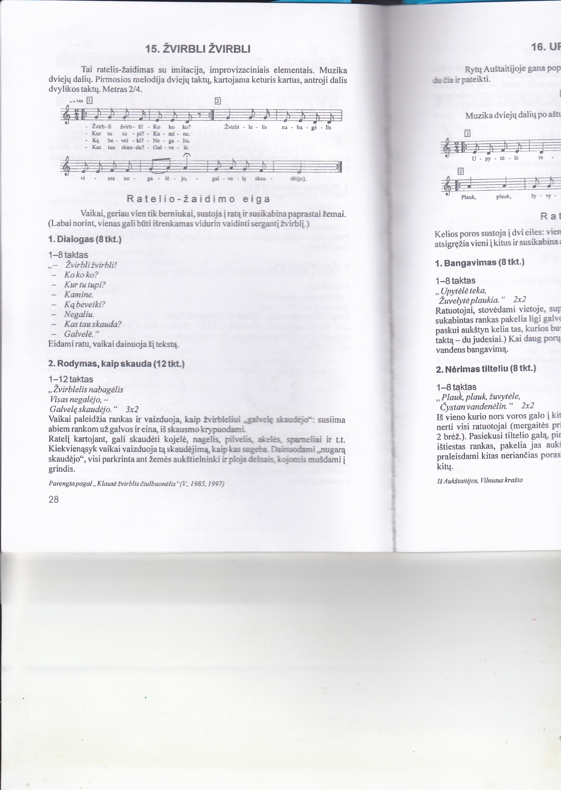
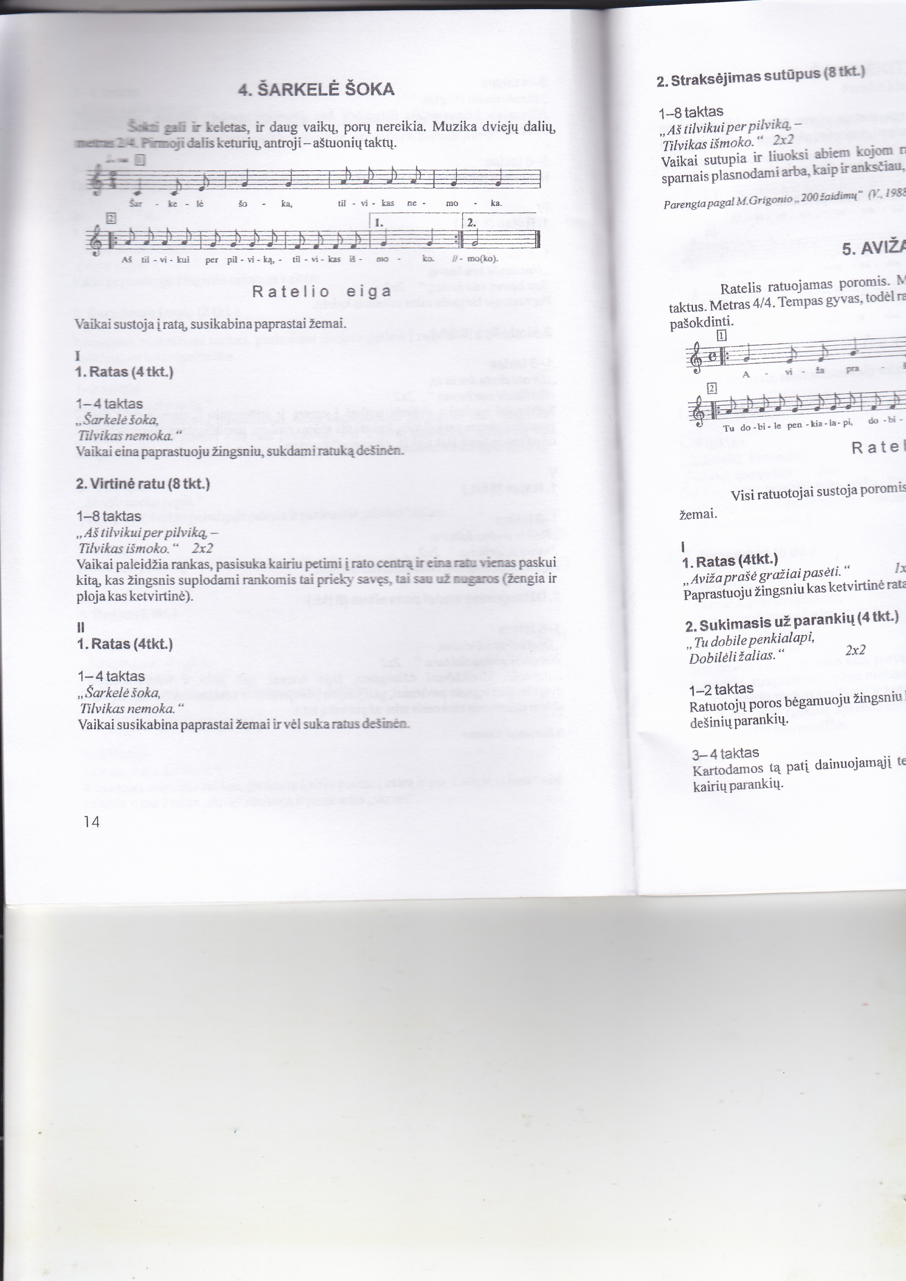

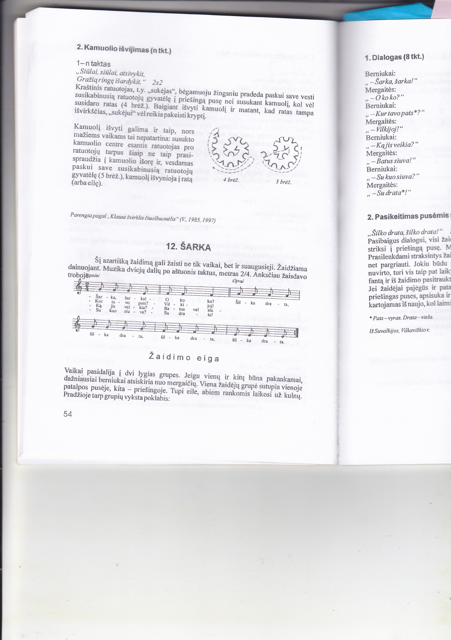
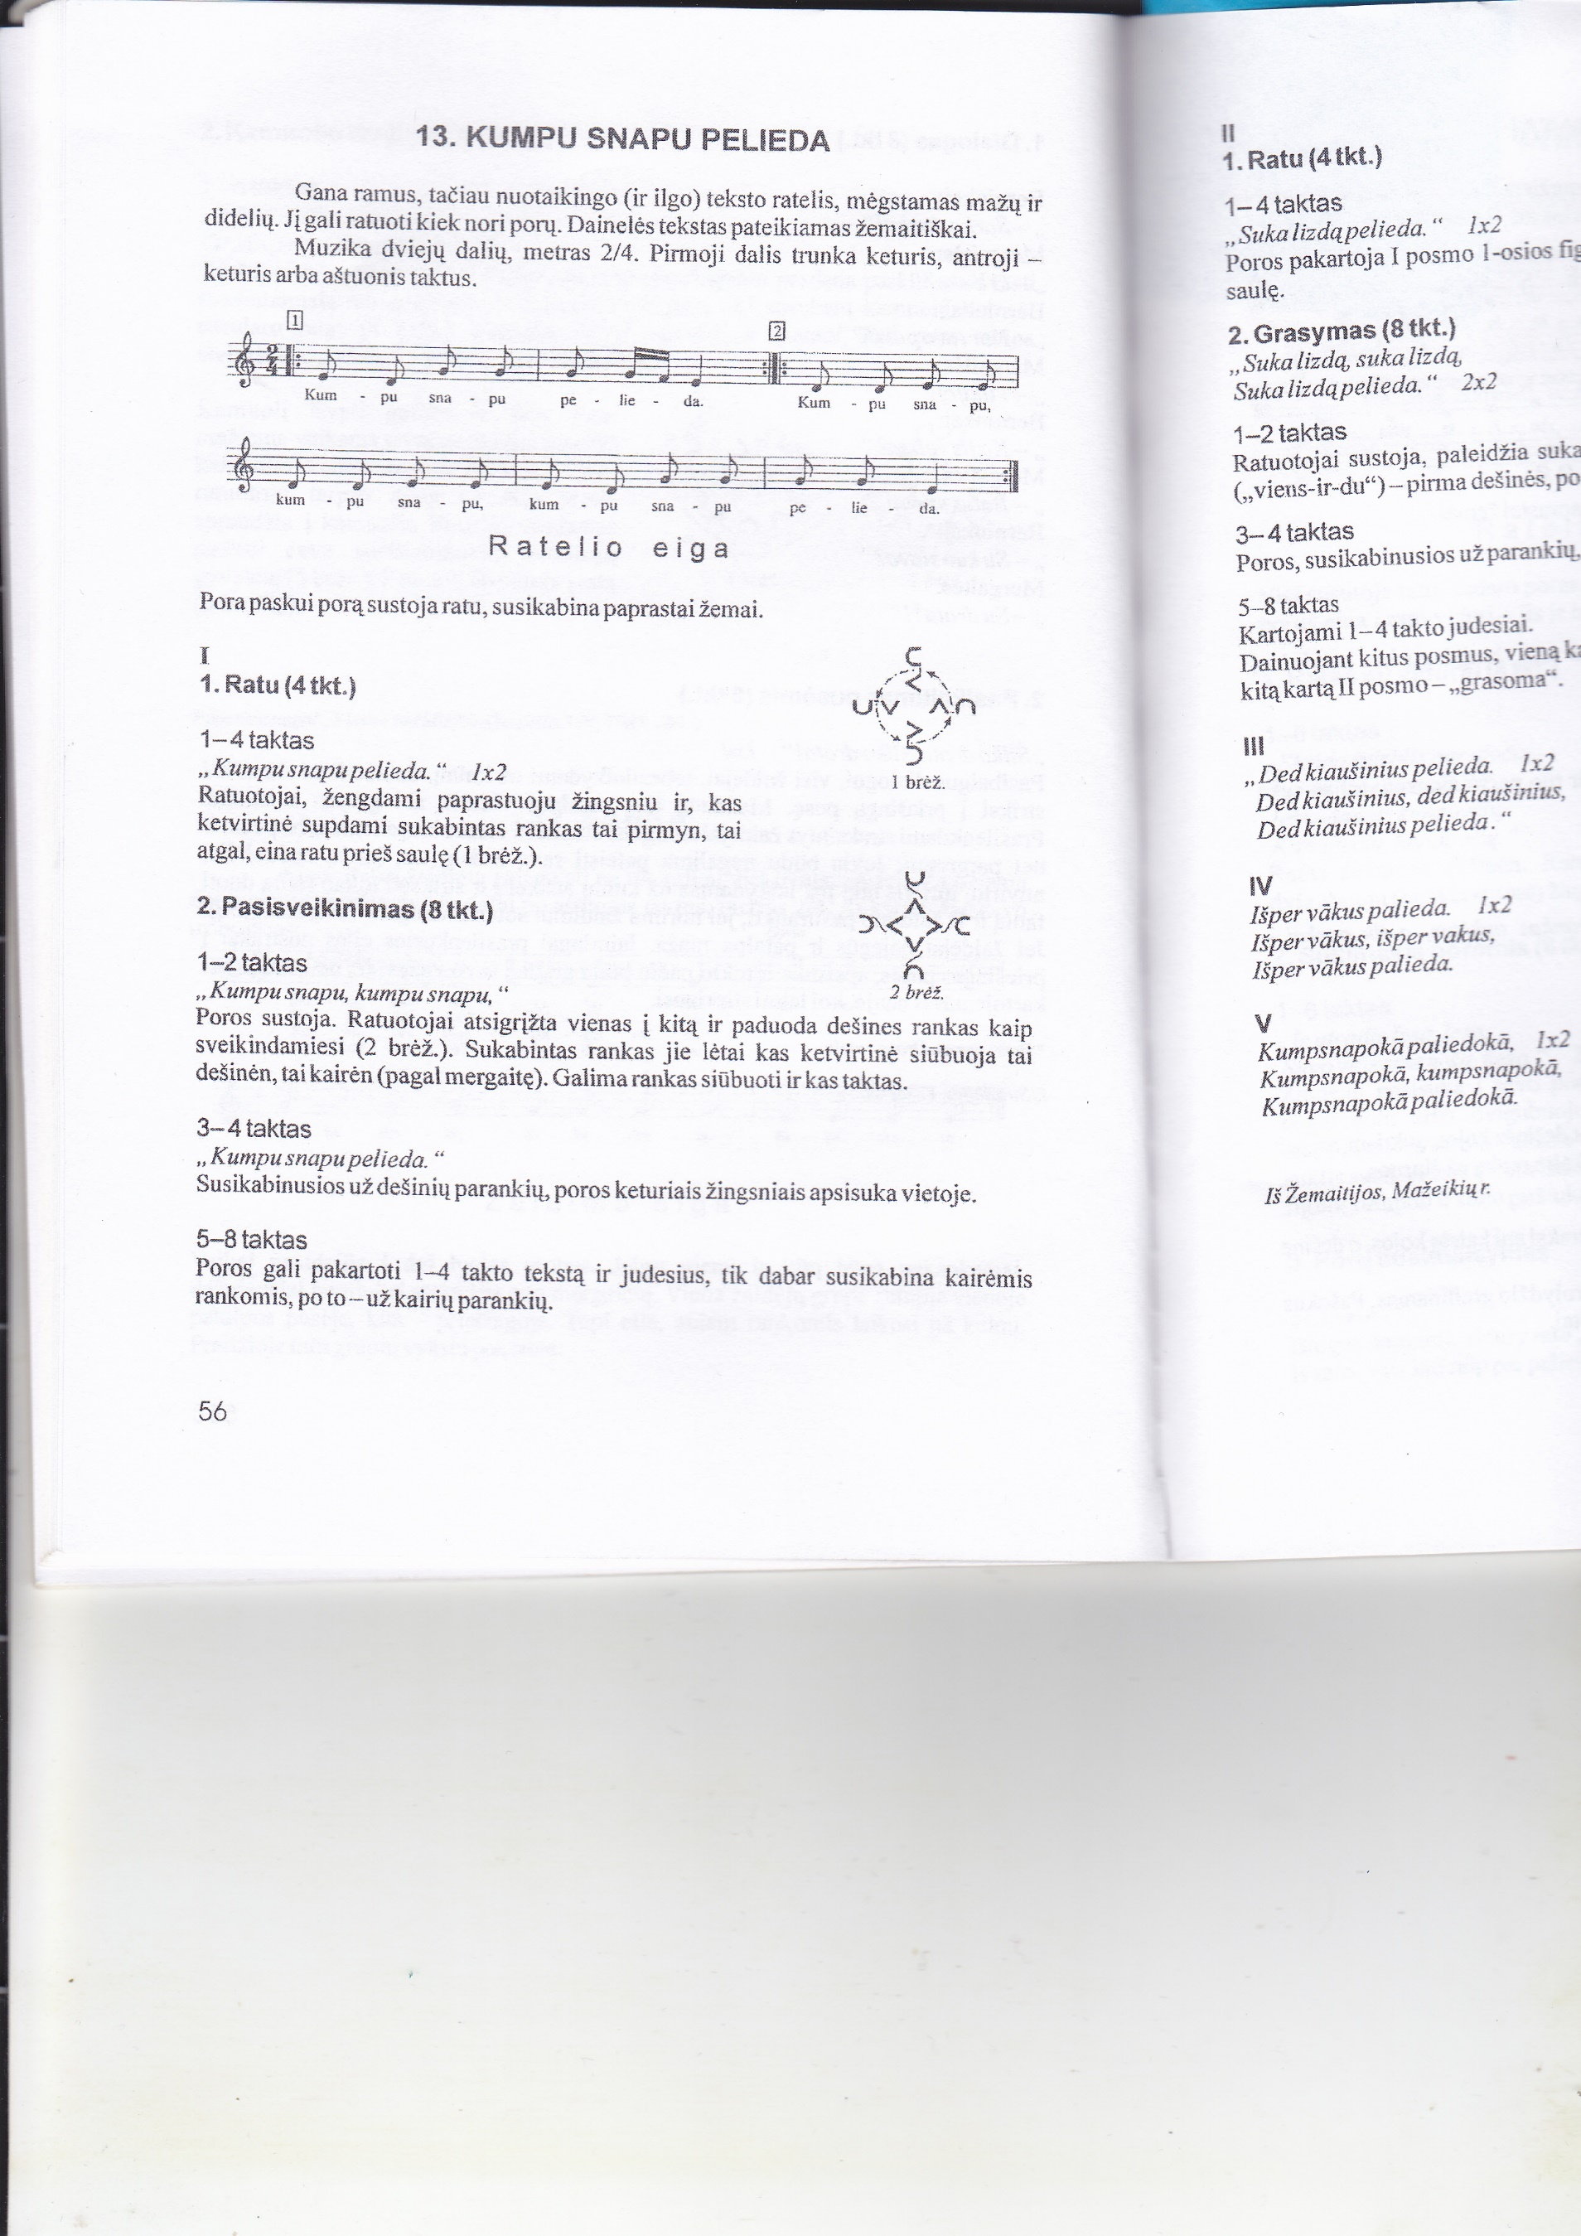

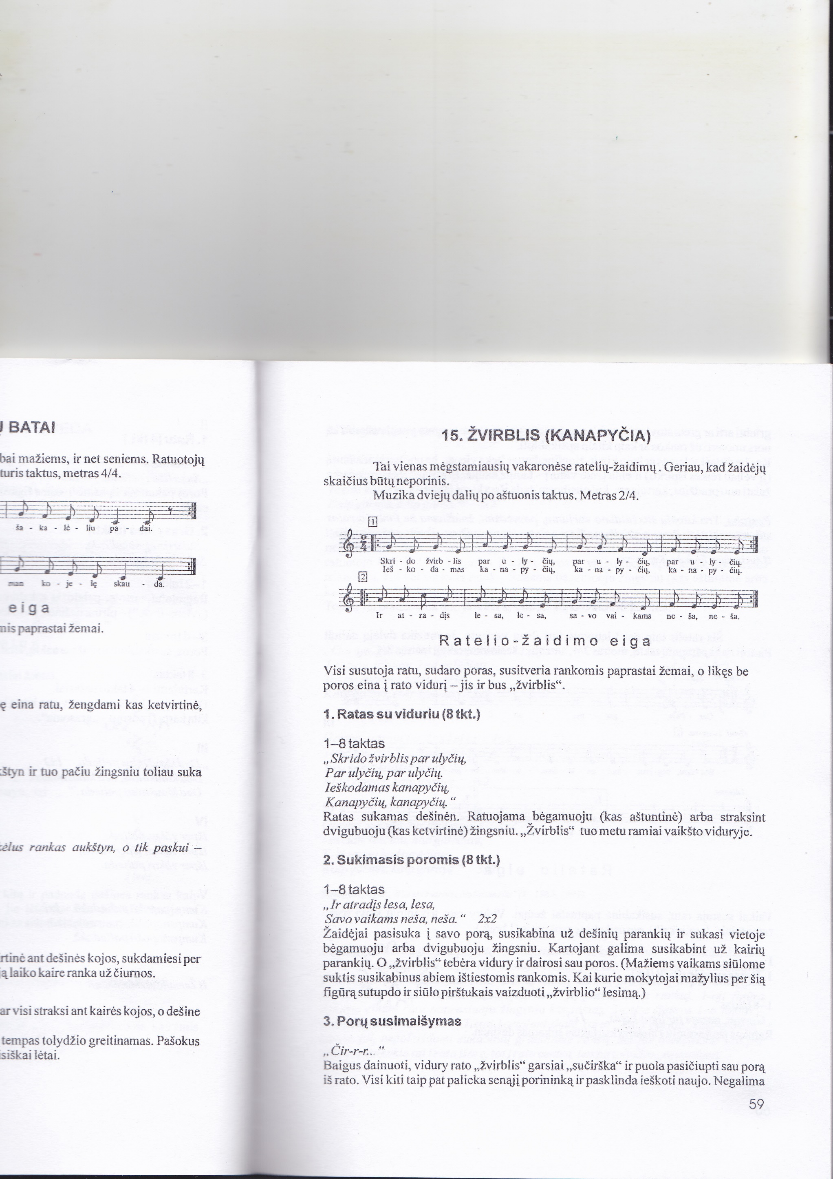
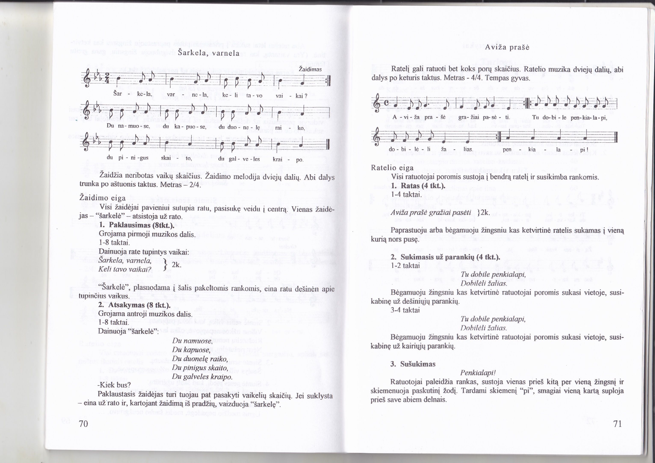

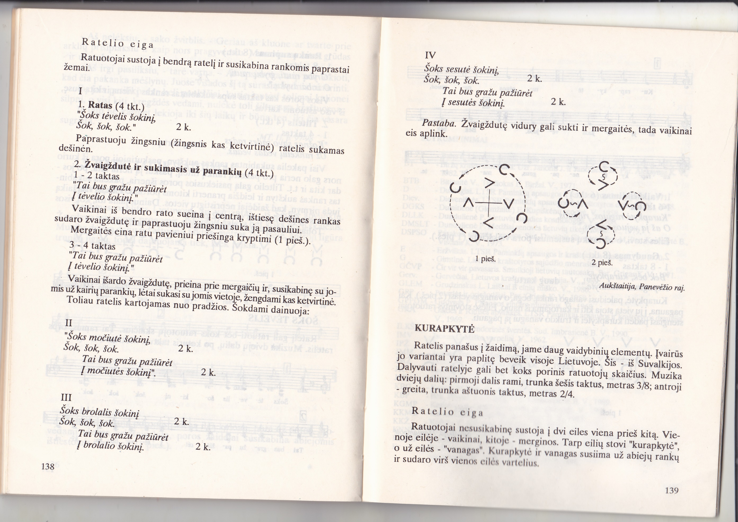
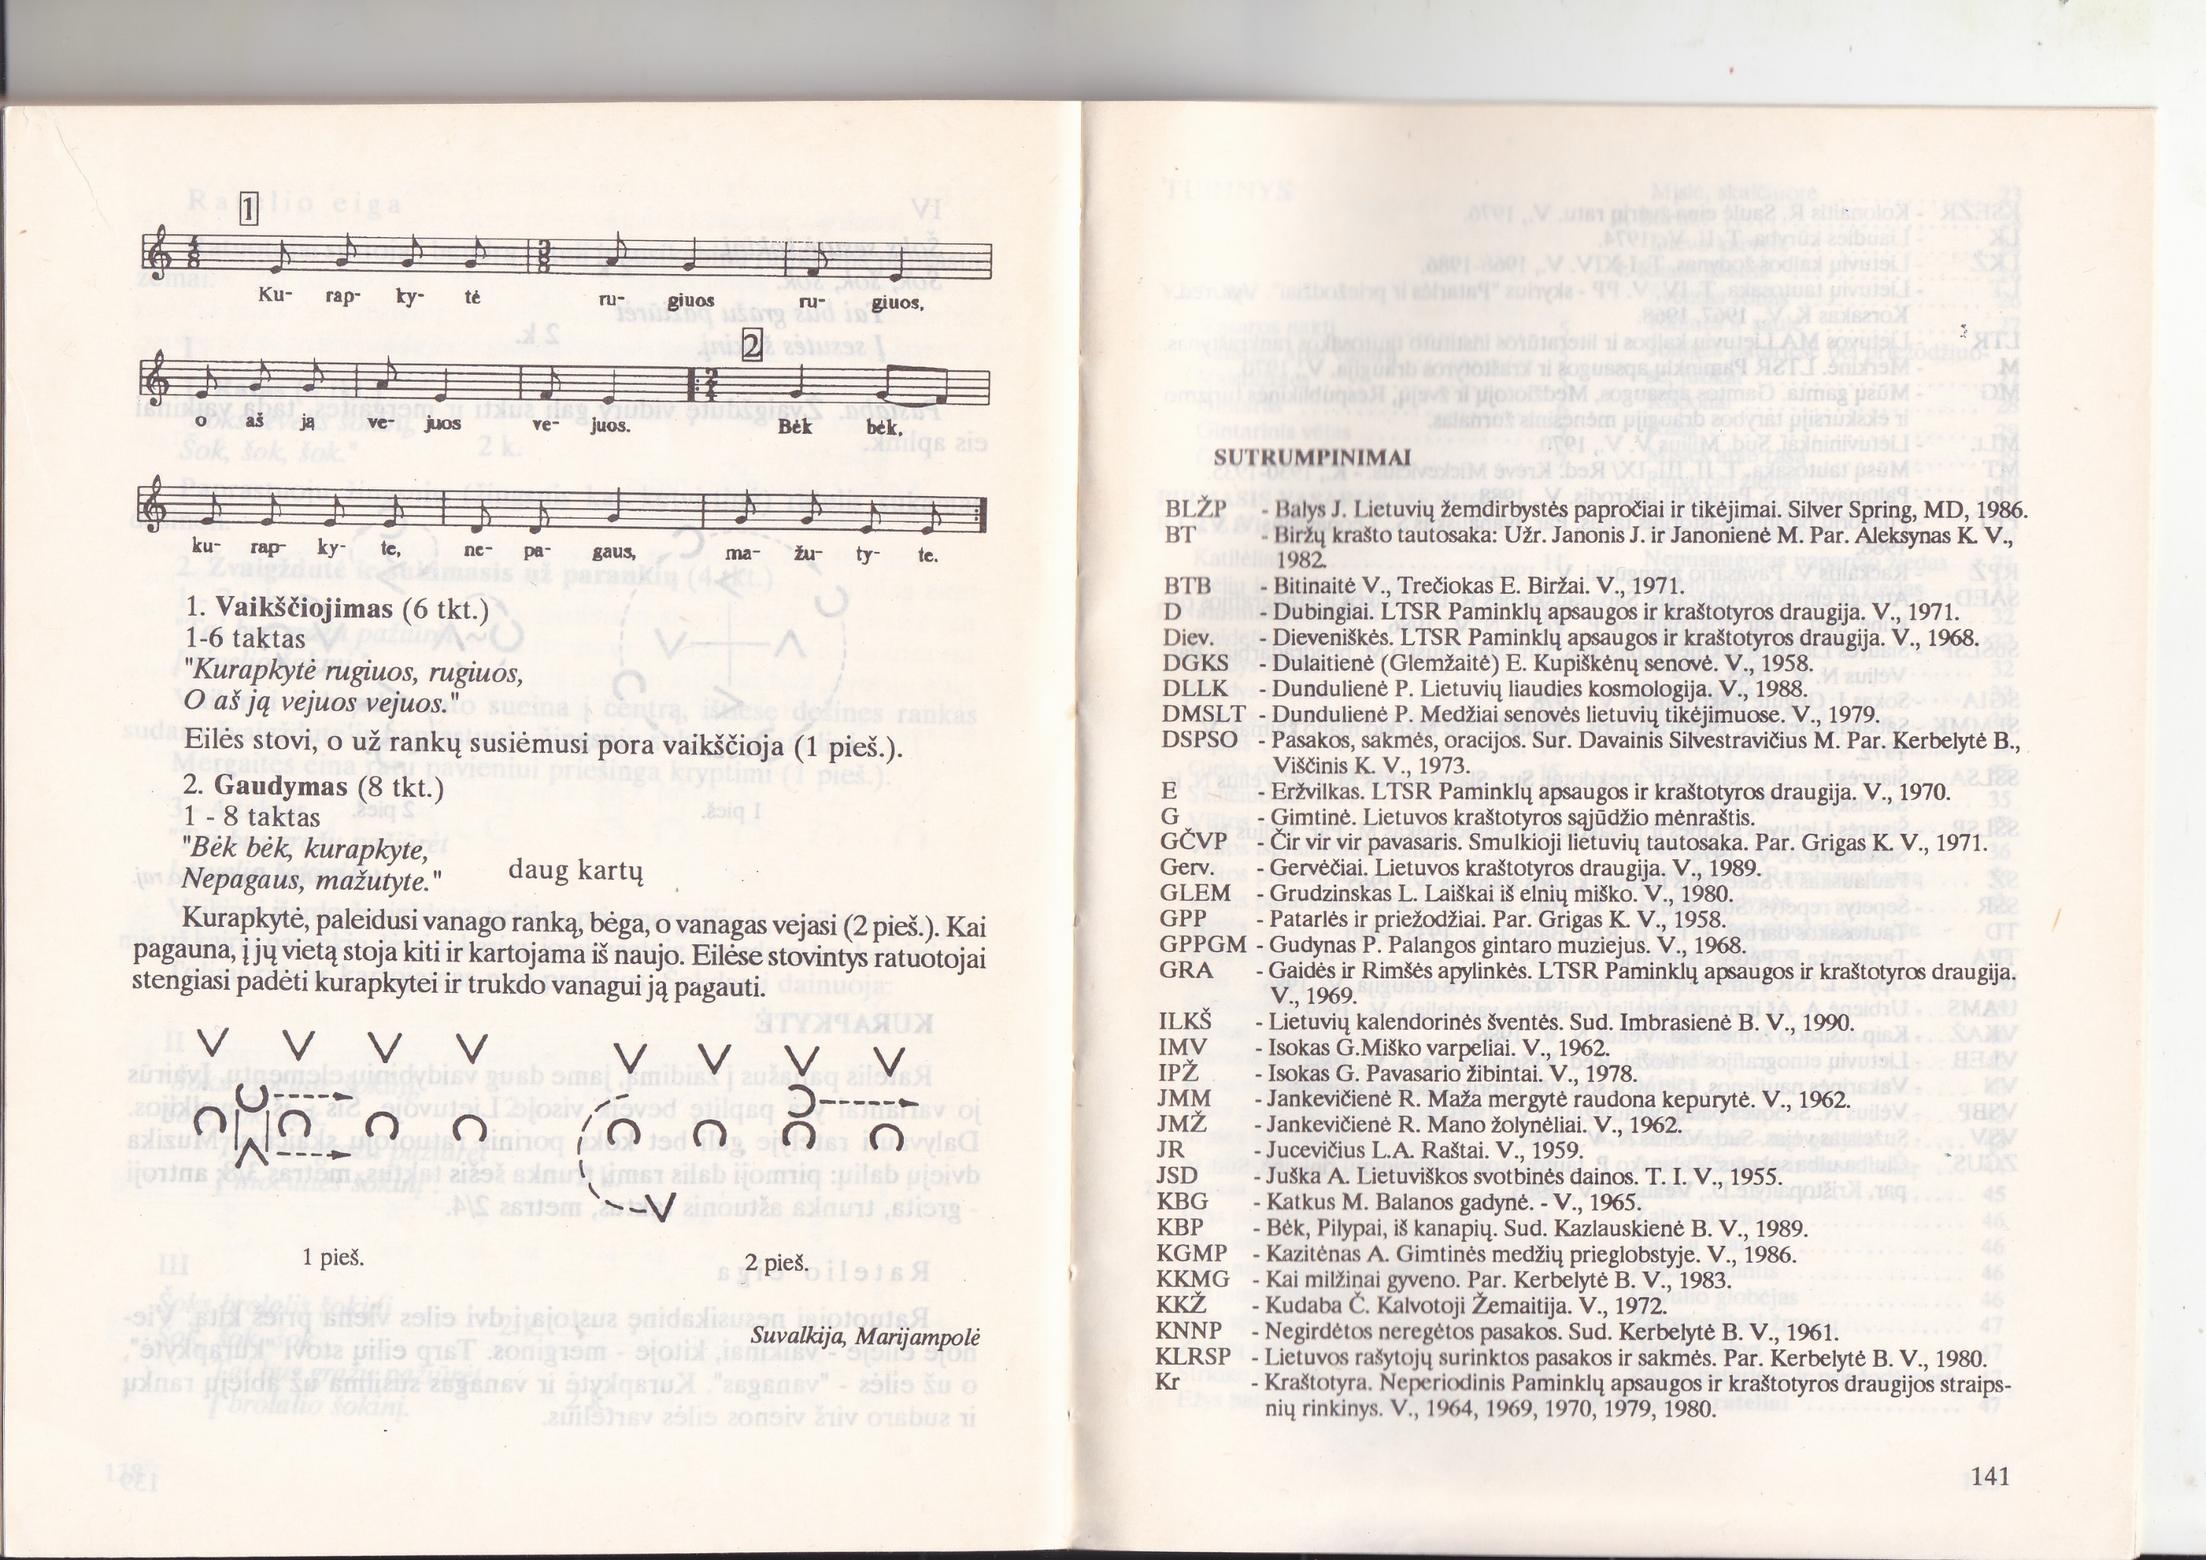

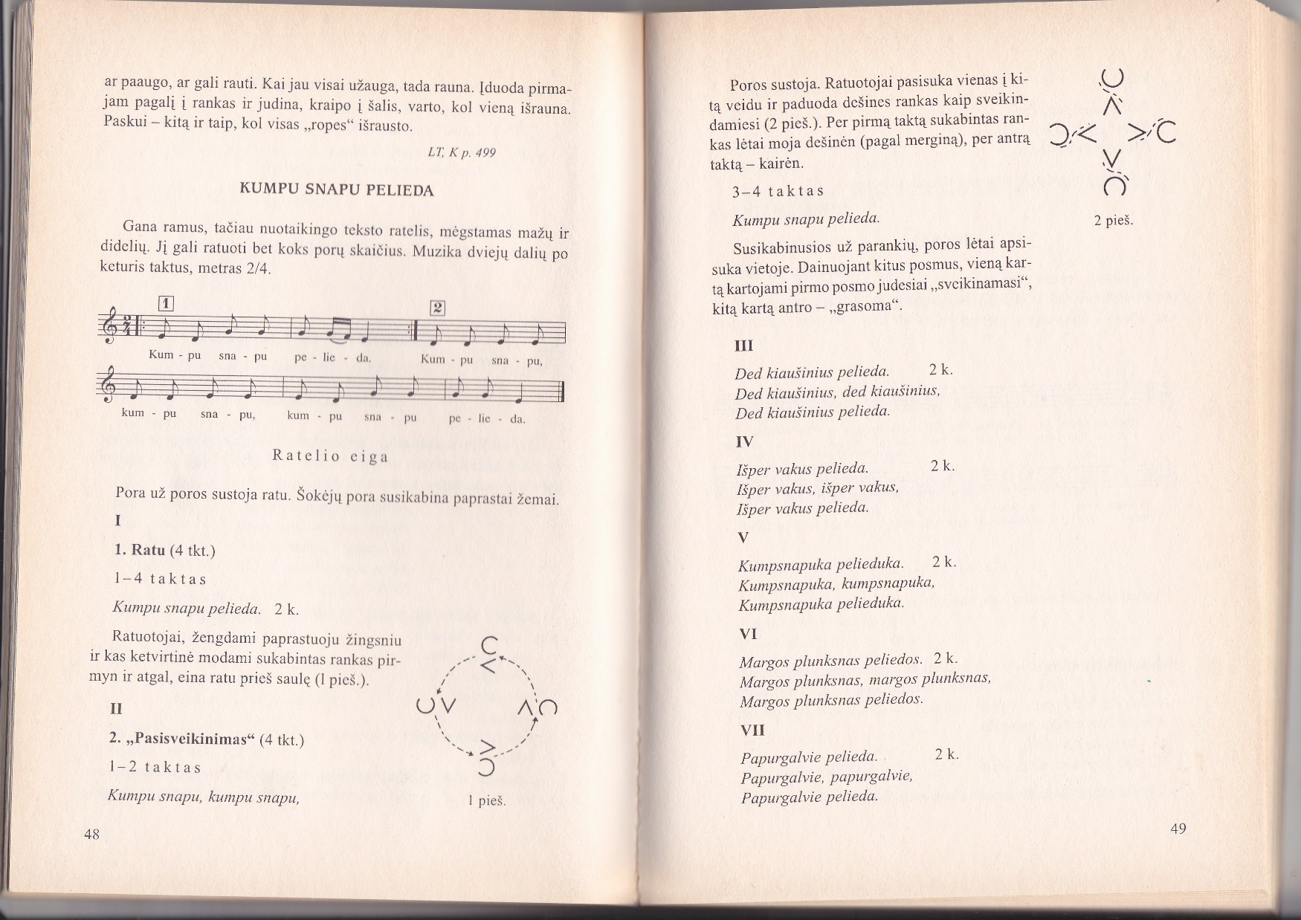
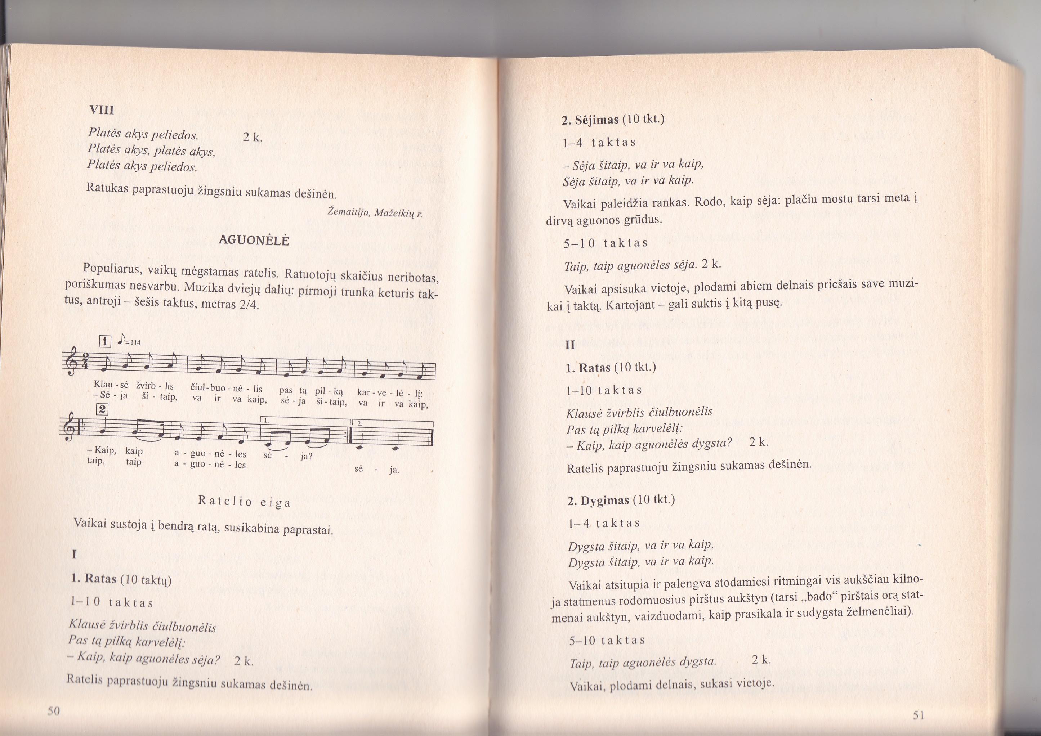
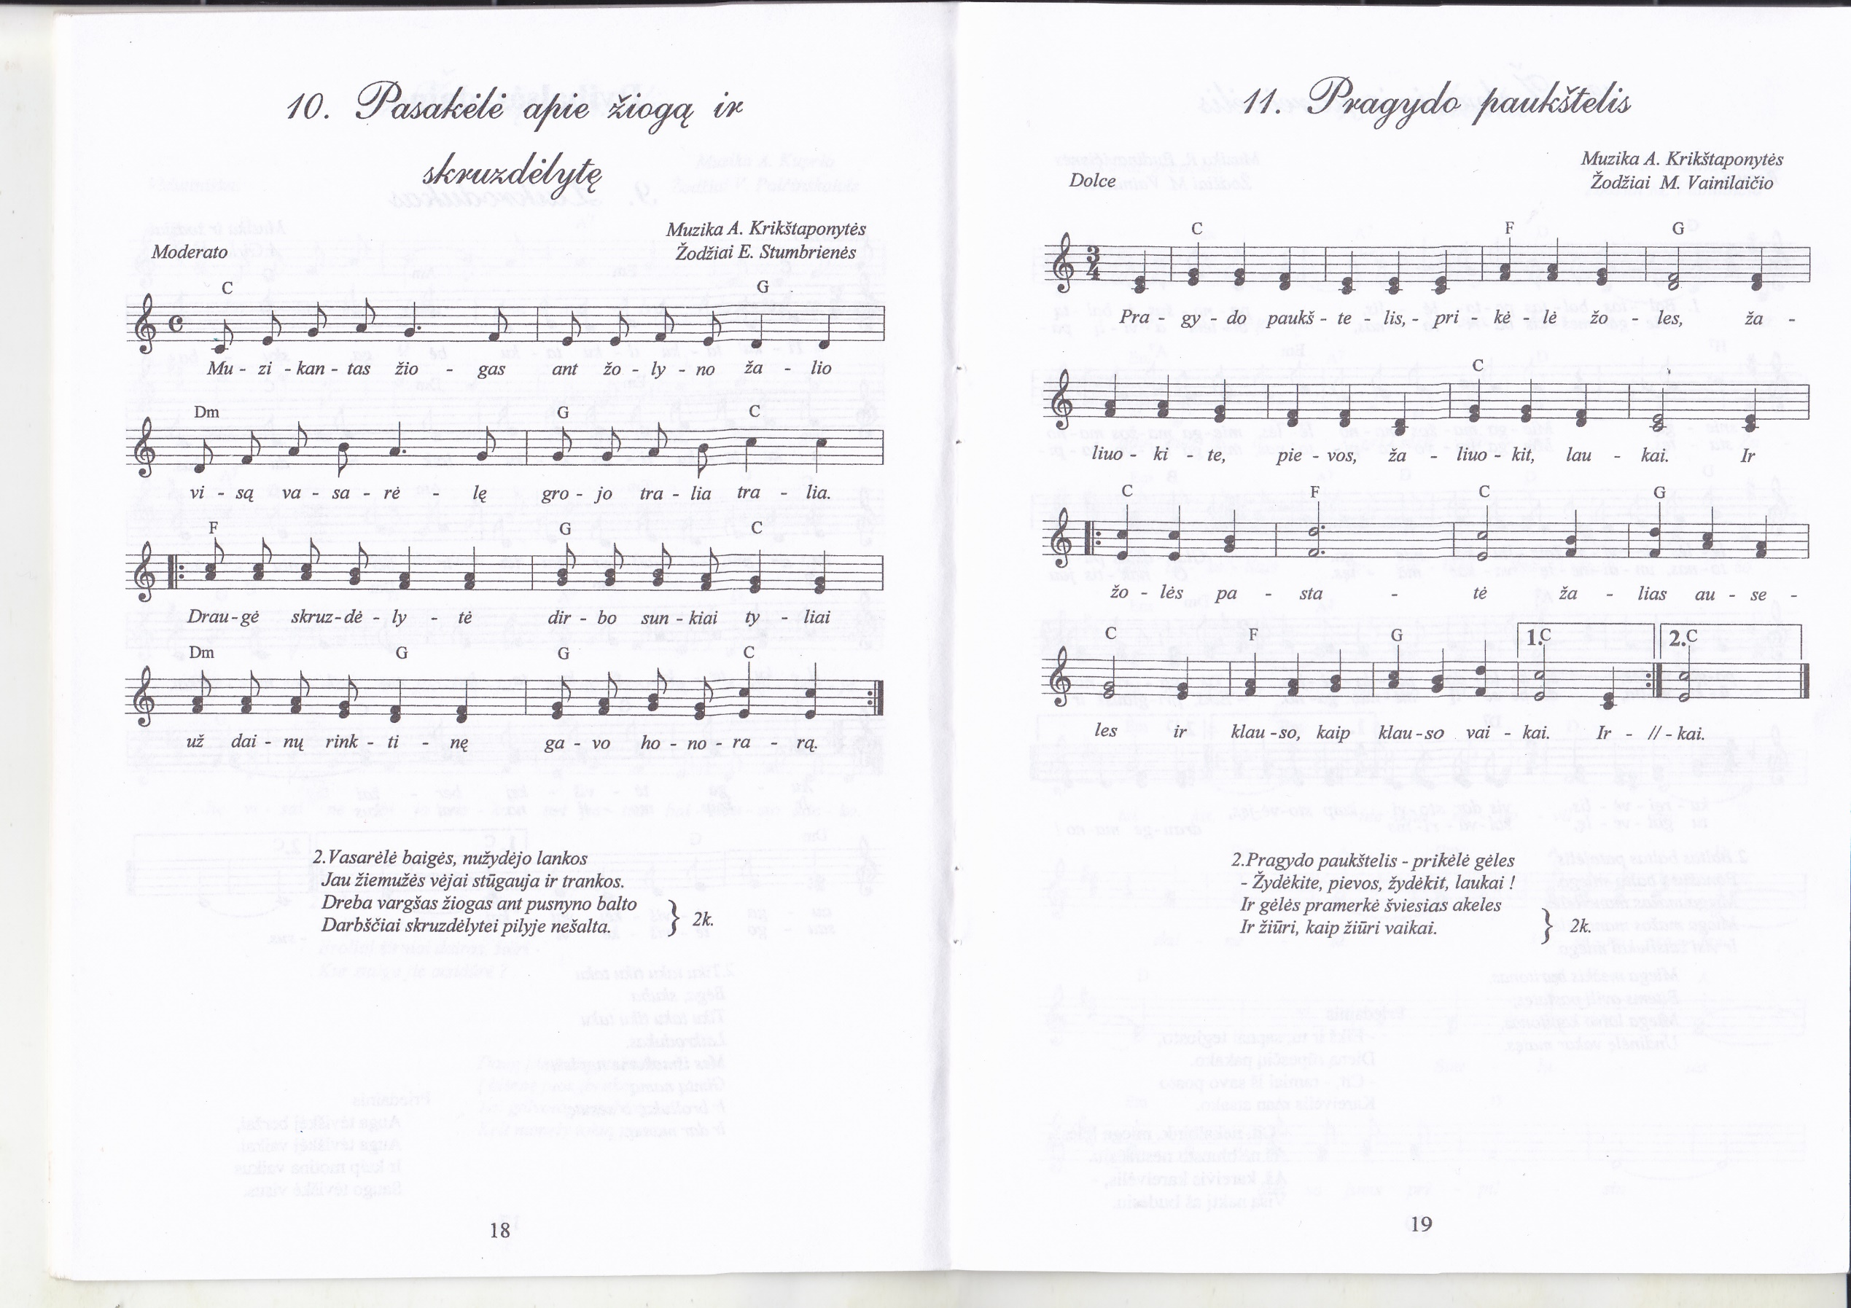
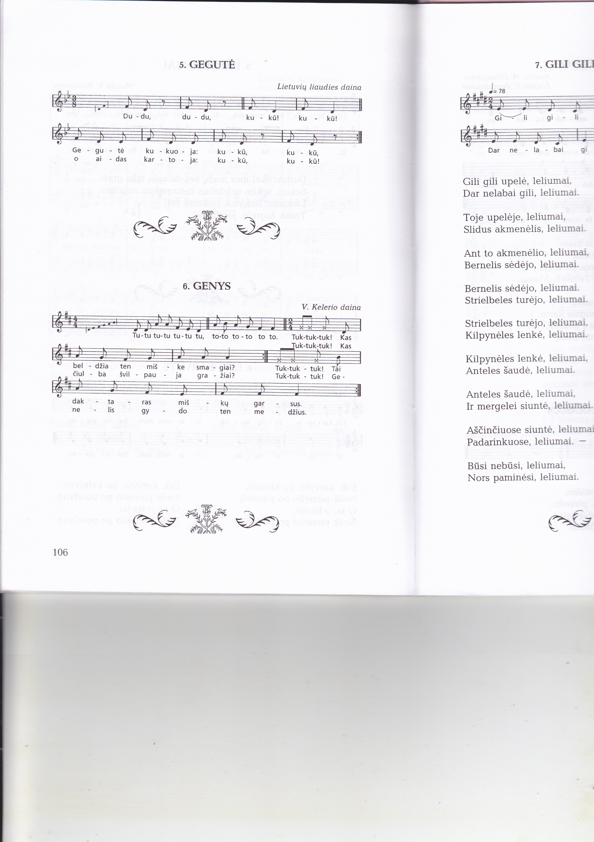
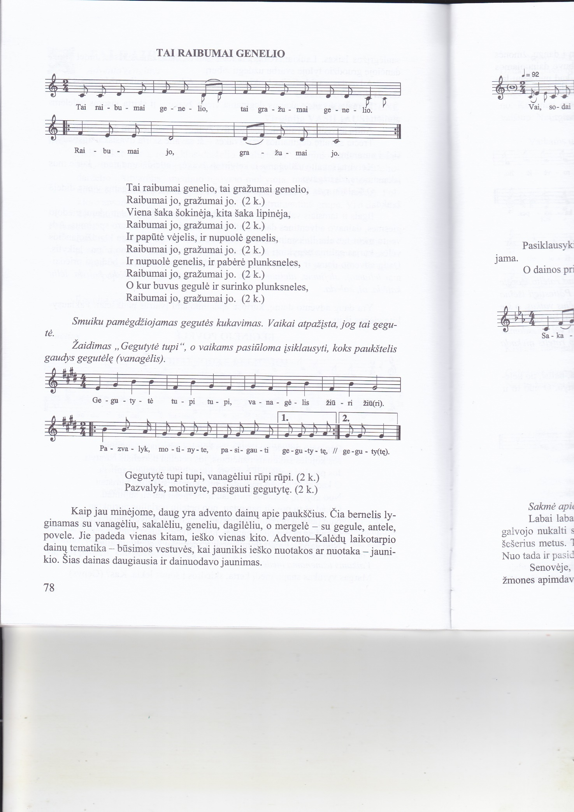

Parengė Alytaus „Sakalėlio“ pradinės mokyklos mokytoja metodininkė Asta Lesvinčiūnaitė

